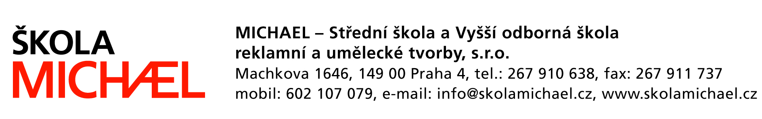

PŘIHLÁŠKA K ABSOLUTORIU

Příjmení a jméno
Datum narození
Obor vzdělání |  |  | 82-43-N/06 Multimediální tvorba v reklamě
Zaměření
Školní rok |  |  |  |  | rok ukončení VOŠ
Absolutorium
Termín (zakřížkujte) |  |  |  | řádný |  | náhradní |  | opravný
označte
 | Obhajoba absolventské práce vč. prezentace na téma:
 | Zkouška z odborných předmětů
 |  | Dějiny umění
 |  | Reklama
 |  | Ateliérová absolventská práce
 | Anglický jazyk

V Praze dne podpis

Rok úspěšného nebo předpokládaného úspěšného ukončení posledního ročníku VOŠ.
Student se hlásí v rámci řádného termínu k celé zkoušce, tj. ke všem jejím dílčím zkouškám.
Student se hlásí v rámci náhradního termínu buď k celé zkoušce (vč. dílčích), nebo jen k vybraným zkouškám.
Student se hlásí v rámci opravného termínu pouze k vybraným zkouškám.

